- Кочысаты Мухарбеджы æмдзæвгæ «Фыдыбæстæ» дзурынц 4 «В» къласы ахуырдзауты къорд.
(интерактивон фæйнæгыл æвдисынц Ирыстоны æрдзы нывтæ, хъуысы Абайты Георгийы музыкæ)
- 1-аг ахуырдзау: Ахæм рæсугъд ныхæстæ зæгъын йæ бон у æрмæст æцæг патриотæн, Фыдыбæстæйæн стыр аргъ чи кæны, уымæн. Кочысаты Мухарбег дæр уыд уыдонæй иу: æгæрон уарзтæй сыгъди йæ зæрдæ æрыгон поэтæн, йæ райгуырæн бæстæйыл зарджытæ кæнгæйæ. Хъыггагæн нæ йын бантыст цардæй бафсæдын, нал сæххæст сты йæ бæллицтæ. Райдыдта Фыдыбæстæйы Стыр хæст…
(хъуысы хæстон музыкæ)
- Кочысаты Мухарбеджы æмдзæвгæ «Мыййаг хæсты быдыры искуы…»

- Хæсты фыд цаутыл раныхас сарæзтой 4 «В» къласы ахуырдзауты къорд.
(хæстон нывтæ)

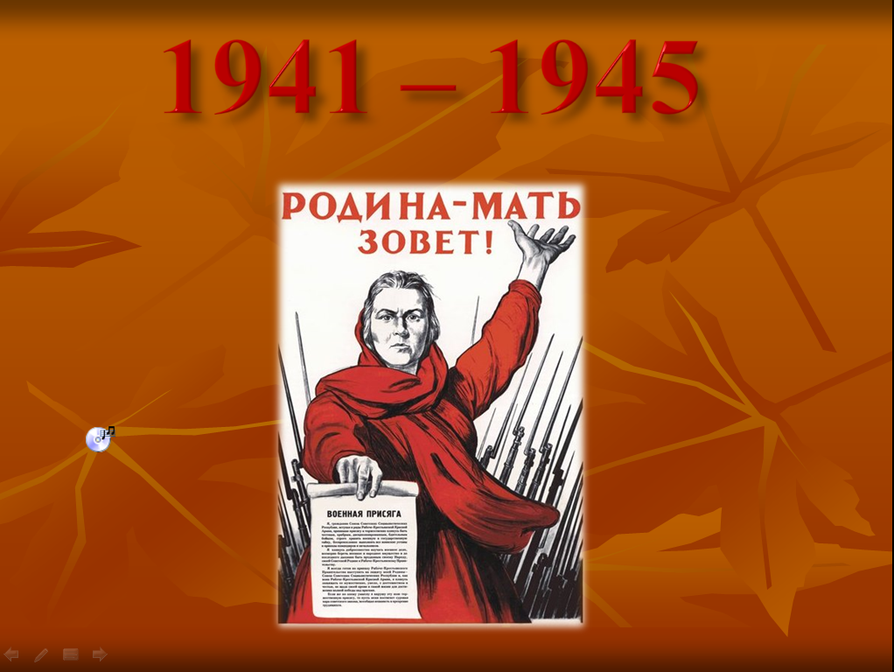

- 2-аг ахуырдзау: Хæсты артæй басыгъд Ирыстон дæр… Æвирхъау хæст иу æмæ дыууæ хъысмæты нæ асаста, æрхаста æгæрон хъыг æмæ бирæ цæссыгтæ. Ирыстоны æдзард хъæбултæ мыггагмæ баззадысты адæмы зæрдæты. Мах никуы ферох кæндзыстæм Гæздæнты æмæ Кобегкаты æвдгай æфсымæрты нæмттæ. Рох не сты Темырты æмæ Хестанты æхсæзгай æфсымæрты нæмттæ. Бекмæрзты, Дзебойты, Сеойты, Хъалæгаты, Хъесаты, Тахохты фæндзгай æфсымæрты æмæ мингай хæстонты нæмттæ.

- Калоты Хазбийы æмдзæвгæ «Кард»

- 3-аг ахуырдзау: Тыхджын æмæ хъæбатырæй равдыстой сæхи ирон салдæтты мадæлтæ. Уыдон хъомыл кодтой Ирыстоны æцæг хъæбулты. Фæлæ мады зæрдæйæ фæлмæндæр нæй. Уый никуы баууæнддзæн йæ сывæллоны мæлæтыл…

- Годжиты Георгийы æмдзæвгæ «Мад»

- 4-æм скъоладзау: Хæст фæци… Знаг æрцыд саст… Адæм ногæй райдыдтой сæ цард аразын. Бирæ рæстæг нырма рох не `рцæудзысты тугкалæн хæсты цаутæ. Фæлæ ис стыр ныфс адæмы зæрдæты. Ахæм æвирхъау хæст æвæдæй никуы баззайдзæн. Карздæр хæст цы зæххытыл цыд, уым сарæзтой номарæн цыртдзæвæнтæ.

- 4 «Б» къласы ахуырдзауы радзырд горæт – хъайтарты Мæскуы, Волгограды цыртдзæвæнты тыххæй.
(фæйнæгыл горæтты къамты слайдтæ)
- 5-æм скъоладзау: Ирыстоны дæр арæзт æрцыд бирæ цыртдзæвæнтæ. Уыдоны `хсæн зынгæ бынат ахсынц хицæн хъайтартæн конд номарæн цыртытæ. Мах сæрыстыр стæм ахæм нæмттæй: Плиты Иссæ, Петр Барбашов, Гæздæнты авд æфсымæры.
- Нæ бæстæйы иу ахæм хæдзар нæ баззад, æмæ хæсты цæхæртæ кæмæ нæ бахæццæ сты. Никуы ферох кæндзыстæм нæ хъæбатыр хæстонты, нæ цард-цæрæнбонты сын уыдзыстæм бузныг.

Ветеранты тыххæй ныхас 4-æм кълæсты ахуырдзаутæ.
(æвдыст цæуынц ветеранты къамтæ)

3-æм къласы ахуырдзаутæ дзурынц æмдзæвгæтæ:
Цырыхаты Михал «Хæс»
Джыккайты Шамил «Фарны артдзæст у нæ бæстæ»
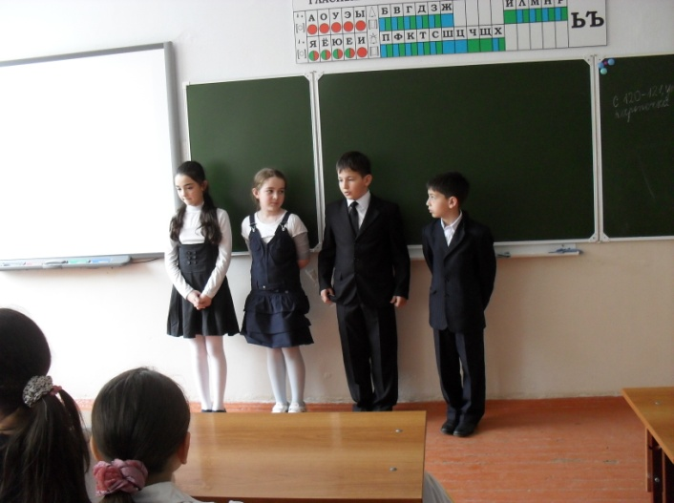
Кæронбæттæны скъоладзаутæ дзурынц сæ фæндиæгтæ.

